Ten Hemelopneming van Maria 15/08/2014
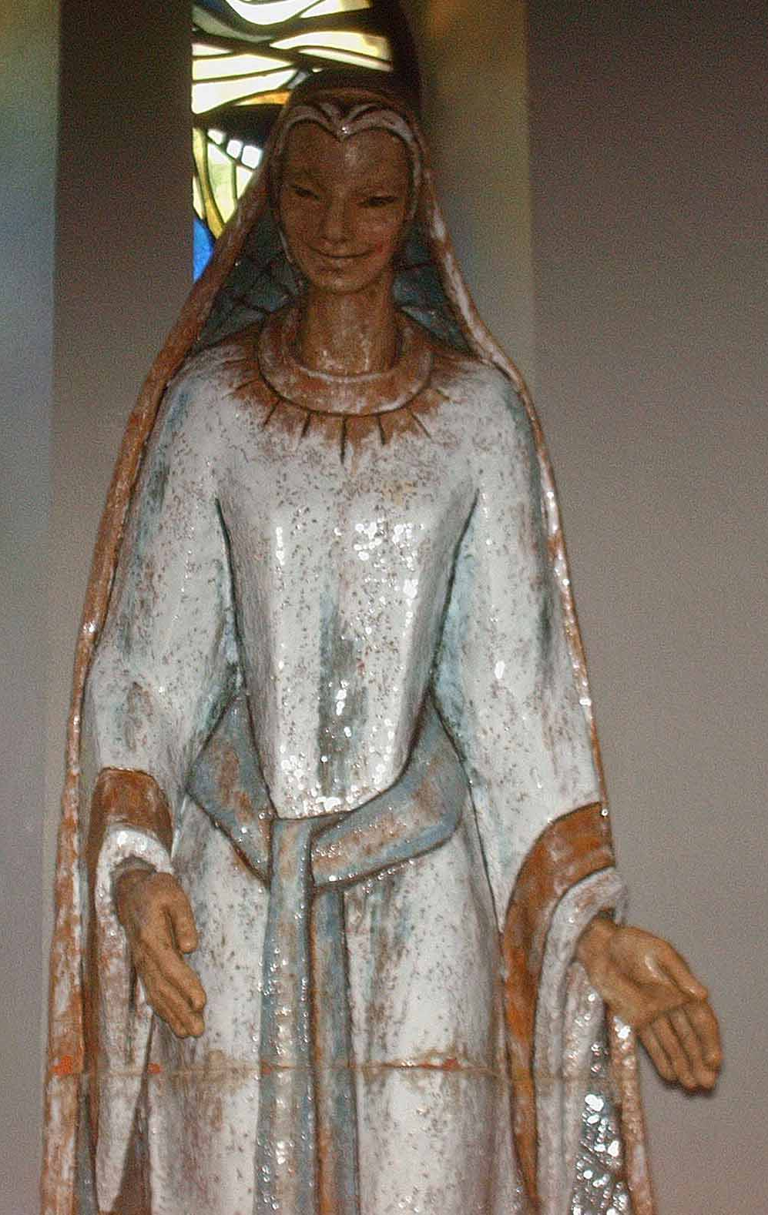
Laat ons Maria gedenken op dit hoogfeest. Haar zoon, toen Hij in de Jordaan door Johannes gedoopt werd, toen daalde de Heilige Geest in kracht op Hem neer en van dan af zal Jezus alles doen vanuit de inspiratie van de Geest. Lucas schrijft in zijn evangelie dat Jezus door de Geest naar de woestijn werd geleid, waar Hij 40 dagen verbleef om er te bidden en zich voor te bereiden op zijn openbaar leven. Verder schrijft Lucas: “In de kracht van de Geest keerde Jezus daarna terug naar Galilea en door zijn optreden daar begon men over Hem te spreken in heel die streek”.
In hoever heeft Jezus zijn moeder Maria van dat alles op de hoogte gesteld? We kunnen ons daarbij alleen maar bedenkingen maken en ons vragen stellen: “Wist zij dat voortaan Gods inspirerende aanwezigheid heel zijn leven zal beheersen?” In elk geval Jezus verliet zijn ouderlijk huis in Nazareth en ging in Kafarnaüm wonen. Door de kracht van de Geest was Hij in staat massa’s mensen toe te spreken, zieken te genezen en wonderwerken te verrichten.
Jezus was niet de enige in wie de Geest werkzaam was. Wij weten dat die ook werkzaam was in de profeten. Ook van de oude Simeon wordt gezegd dat hij gedreven door de Geest naar de tempel ging om daar het kind van Maria te ontmoeten en in zijn armen te nemen. Ook sprak de Geest door de mond van Elizabeth tot Maria: “Gij zijt de gezegende onder de vrouwen en gezegend is de vrucht van uw schoot”. Mogen wij dan niet zeggen dat ook Maria werd bewogen door de Heilige Geest? Het werk van de menswording in haar schoot wordt toegeschreven aan de Geest. Ook bij de opvoeding van haar kind werd ongetwijfeld Maria geleid door de Geest. Zo groeide Jezus op als een volkomen gave mens. Dat veronderstelt voor kinderen in elk gezin dat de ouders in diepe liefde met elkaar verbonden zijn en verbonden blijven. Zo leefden Maria en Jozef en zij omringden Jezus met wijsheid en warme liefde. Jezus moet veel geleerd hebben van hen en bijzonder van zijn Moeder. Wellicht kende zij nog niet het diepe mysterie van zijn persoon, maar zij heeft het groeiend mogen aanvoelen dat God op een bijzondere wijze aanwezig was in haar zoon.
Als Jezus zijn openbaar leven begon, was Maria de eerste die in Hem geloofde. Johannes vertelt hoe Jezus te Kana het wijnwonder verricht en tot slot zegt hij: “… en zijn leerlingen geloofden in Hem”. Zij geloofden omdat zij een machtig teken hadden gezien, maar Maria geloofde al eerder, anders zou zij niet kunnen gezegd hebben: “Doe maar wat Hij u zeggen zal.” Kunnen we daaruit niet besluiten dat, geïnspireerd door de Geest, Maria geloofde in Jezus nog vóór Hij enig teken verricht had?
In welke mate Maria van dichtbij Jezus gevolgd heeft in zijn openbaar leven wordt niet gezegd in het Evangelie, maar haar aanwezigheid onder het kruis wordt wel vermeld. Gedragen door de Geest Gods heeft ze nooit haar geloof in Jezus verloren. Het bleef overeind ook daar waar het bij de Apostelen scheen te wankelen. Zij stond onder het kruis. Vandaar dat Jezus haar toewijst als moeder aan alle gelovigen met de woorden tot Johannes gesproken: “Zoon, ziedaar uw moeder!” Wie konden de Apostelen en de volgelingen van Jezus beter hebben als geestelijke moeder dan zij die altijd haar geloof ongeschonden bewaard heeft en die altijd de inspraken van de Geest gevolgd heeft? Na Pasen, in de dagen vóór het Pinksterfeest, vinden we Maria dan ook te midden van de leerlingen. Wellicht hielden zij eraan dat zij bij hen bleef. Stilzwijgend en biddend zal zij er aanwezig geweest zijn. Zij bad en keek uit naar de volle doorbraak van de Geest bij de Apostelen. Er moest bij hen nog iets gebeuren wat bij Jezus gebeurd was bij zijn doop in de Jordaan: zij moesten de geestesdoop nog ontvangen. Maria moet geweten hebben en Jezus ook heeft het gezegd, dat de enig echt belangrijke gave die we van God kunnen vragen, de gave is van de Heilige Geest. Bidden om die gave is vragen dat Gods Geest ons moge inspireren en leiden in ons geestelijk leven en vooral in ons apostolaat.
Is het niet heerlijk te beseffen dat Maria in alle stilte zo mede aan de oorsprong geweest is van de Kerk? Paus Paulus VI heeft haar uitgeroepen tot Moeder van de Kerk. Wellicht nodigt Maria, die ten hemel is opgenomen, ons nu ook uit om biddend te blijven uitzien naar de gave van de Geest, de Geest die ons op haar voorspraak kan inspireren, leiden en voortstuwen in ons geestelijk leven, in ons gebed en vooral ook in onze inzet voor de missie in de wereld van vandaag.
Pater André Loyson cicm

